INFORME TRIMESTRAL
julio, agosto y septiembre 2020.

JUAN JOSÉ CHÁVEZ FLORES.
REGIDOR.

COMISIÓN EDILICIA PERMANENTE DE DESARROLLO ECONÓMICO Y TURISMO.

COMISIÓN EDILICIA PERMANENTE DE LIMPIA, ÁREAS VERDES, MEDIO AMBIENTE Y ECOLOGÍA.

INFORMACIÓN GENERAL

- REGIDOR PRESIDENTE DE LA COMISIÓN EDILICIA PERMANENTE DE DESARROLLO ECONÓMICO Y TURISMO.

- REGIDOR PRESIDENTE DE LA COMISIÓN EDILICIA PERMANENTE DE LIMPIA, ÁREAS VERDES, MEDIO AMBIENTE Y ECOLOGÍA.

- VOCAL DE LA COMISIÓN EDILICIA PERMANENTE DE ESPECTACULOS PUBLICOS E INSPECCIÓN Y VIGILANCIA.

- VOCAL DE LA COMISION EDILICIA PERMANENTE DE JUSTICIA.

- VOCAL DE LA COMISION EDILICIA PERMANENTE DE DESARROLLO AGROPECUARIO E INDUSTRIAL.

- VOCAL DE LA COMISION EDILICIA PERMANENTE DE LA COMISION DE TRANSPARENCIA, ACCESO A LA NFORMACION PÚBLICA, COMBATE A LA CORRUPCIÓN Y PROTECCIÓN DE DATOS PERSONALES.

INFORME TRIMESTRAL
julio, agosto y septiembre 2020.
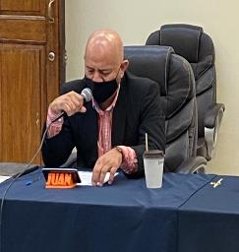

INICIATIVAS Y DICTAMENES PRESENTADOS ANTE EL PLENO DEL H. AYUNTAMIENTO DE ZAPOTLÁN EL GRANDE, EN MI CARÁCTER DE REGIDOR.
18 DE SEPTIEMBRE 2020 | INICIATIVA DE ORDENAMIENTO MUNICIPAL QUE PROPONE REFORMAR EL  ARTÍCULO 20, Y ADICIONA LOS ARTÍCULOS 17 BIS, TER Y 20 BIS Y TER DEL REGLAMENTO DE MEDIO AMBIENTE Y DESARROLLO SUSTENTABLE DEL MUNICIPIO DE ZAPOTLÁN EL GRANDE, JALISCO

ASISTENCIA A LAS SESIONES ORDINARIAS, EXTRAORDINARIAS Y SOLEMNES DEL AYUNTAMIENTO
03 DE JULIO 2020 | SESIÓN SOLEMNE NO. 19
22 DE JULIO 2020 | SESIÓN EXTRAORDINARIA NO. 65
29 DE JULIO 2020 | SESIÓN EXTRAORDINARIA NO. 66
17 DE AGOSTO 2020 | SESIÓN EXTRAORDINARIA NO.67
18 DE AGOSTO 2020 | SESIÓN SOLEMNE NO. 20
21 DE AGOSTO 2020 | SESIÓN EXTRAORDINARIA NO. 68, 69 Y 70
26 DE AGOSTO 2020 | SESION SOLEMNE NO. 21
28 DE AGOSTO 2020 | SESIÓN EXTRAORDINARIA NO. 71
09 DE SEPTIEMBRE 2020 | SESION EXTRAORDINARIA NO. 72
11 DE SEPTIEMBRE 2020 | SESION SOLEMNE NO. 22
18 DE SEPTIEMBRE 2020 | SESION EXTRAORDINARIA NO. 73 Y 74
24 DE SEPTIEMBRE 2020 | SESIÓN ORDINARIA NO. 17
30 DE SEPTIEMBRE 2020 | CONTINUCIÓN DE SESIÓN ORDINARIA NO.17

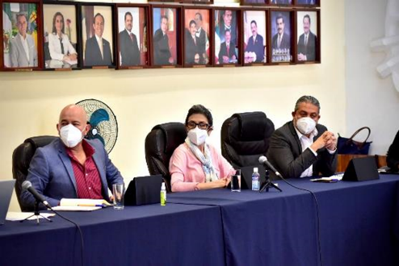

03 DE JULIO 2020.

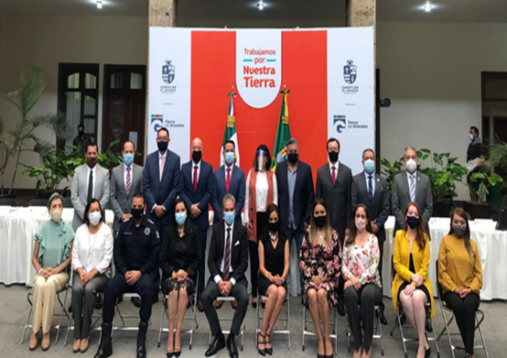

22 DE JULIO 2020.

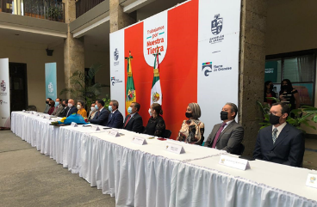
18 DE AGOSTO 2020.

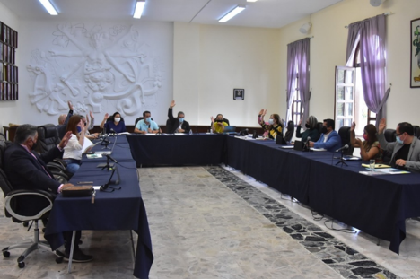
21 DE AGOSTO 2020.

EVENTOS VARIOS

02 DE JULIO 2020. | CIERRE DE CAPACITACIONES AL GREMIO DE EVENTOS Y SALONES DE FIESTA, CON LA GRAN RESPONSABILIDAD Y COMPROMISO
17 DE JULIO 2020. | SEGUIMOS LLEVANDO CAPACITACIONES, ACOMPAÑADOS DE NUESTROS COMPAÑEROS DE PROTECCIÓN CIVIL.
17 DE JULIO 2020. | PROTEGER Y ORESERVAR NUESTRO MEDIO AMBIENTE EN ZAPOTLAN EL GRANDE ES RESPONSABILIDAD DE TODOS POR ESO ESTAMOS TRABAJANDO EN COORDINACION CON LA INICITIVA PRIVADA, EMPRESAS COMO BERRYMEX Y DRISCOLL´S CON LA REALIZACION DE UNA MEGA REFORESTACION.
23 DE JULIO 2020. | CAPACITACIÓN DE PROTOCOLOS, ES IMPORTANTE QUE CADA INSTITUCIÓN QUE SE PONGA EN MARCHA, MITIGUE LOS RIESGO PARA BRINDAR MAYOR SEGURIDAD A SUS USUARIOS.
10 DE AGOSTO 2020. | ENTREGA DEL PROGRAMA RECREA A LOS ALUMNOS DE PREESCOLAR, PRIMARIA.
11 DE AGOSTO 2020. | SEGUIMIENTO CON LA SEGUNDA ETAPA DE CAPACITACIONES SANITARIAS,MEDIANTE EL PLAN DE REACTIVACION ECONOMICA PARA ZAPOTLAN EL GRANDE, JALISCOCON LLEVAR A CABO LAS CAPACITACIONES CON LOS ELEMENTOS DE SEGURIDAD PUBLICA.
01 DE AGOSTO 2020. | CAMPAÑA PARA EL USO DE CUBREBOCAS.
24 DE AGOSTO 2020. | ENTREGA DE CONSTANCIAS DE CAPACITACION A LAS EMPRESAS POR HABER CONCLUIDO EL CURSO “PROTOCOLO DE HIGIENE Y SEGURIDAD ANTE LA PANDEMIA COVID- 19”
28 DE AGOSTO 2020. | ENTREGA A EMPRESAS CONSTANCIAS EN PROTOCOLOS DE HIGIENE Y SEGURIDAD.
10 DE SEPTIEMBRE 2020. | HEMOS TRABAJADO POR TENER LAS CONDICIONES PARA QUE EMPRESAS RECONOCIDA A NIVEL NACIONAL TENGA LA CONFIANZA EN INVERTIR EN ZAPOTLÁN; VISITAMOS EN SU INAUGURACIÓN A LAS HAMBURGUESAS CUARTO DE KILO EN ZAPOTLÁN EL GRANDE.
11 DE SEPTIEMBRE 2020. | SEGUDO INFORME DE GOBIERNO, DEL PRESIDENTE MUNICIPAL DE ZAPOTLAN EL GRANDE, J. JESUS GUERRERO.
15 DE SEPTIEMBRE 2020. | ACTO SIMBOLICO DEL GRITO DE INDEPENDENCIA.
21 DE SEPTIEMBRE 2020. | VISITA EN LAS OFICINA DE LA COORDINACIÓN DE GESTIÓN DE LA CIUDAD, OFICINAS Q BRINDA LOS SERVICIOS DE MOVILIDAD, ORDENAMIENTO TERRITORIAL Y PLANEACIÓN URBANA
29 DE SEPTIEMBRE 2020. | EN COMPAÑÍA DE MARCO VALERIO, SECRETARIO DEL TRABAJO Y PREVISION SOCIAL DEL ESTADO DE JALISCO, ENTREGMOS LAS ACTAS DE PROPIEDAD A 5 MICROEMPRESARIOS BENEFICIARIOS DEL PROGRAMA “FOMENTO AL AUTOEMPLEO” PARA SEGUIR INCENTIVANDO EN LA REGION LA RECUPERACION DE EMPEOS Y REACTIVAR LA ECONOMIA DE ZAPOTLAN EL GRANDE.

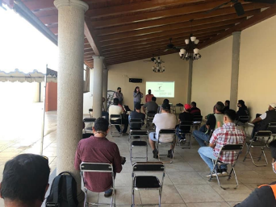
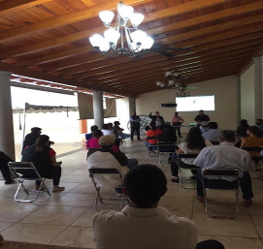

02 DE JULIO 2020.

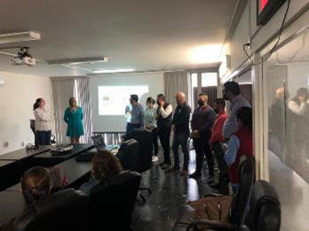

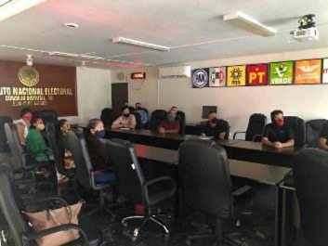

17 DE JULIO 2020.

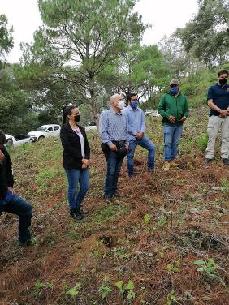

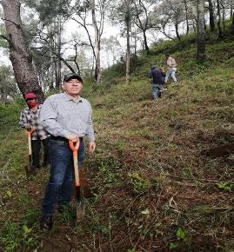
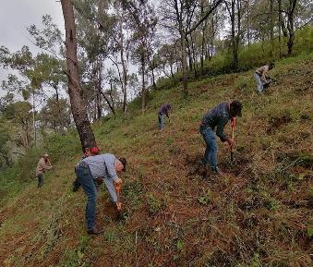

17 DE JULIO 2020.

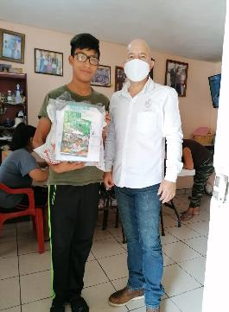
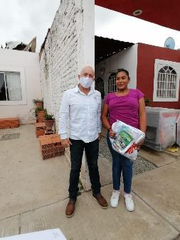
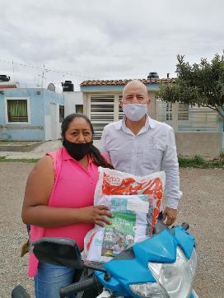

10 DE AGOSTO 2020.

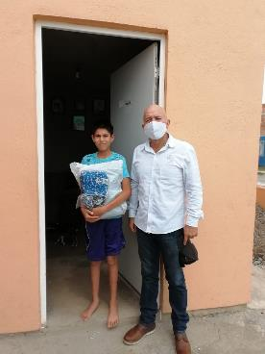
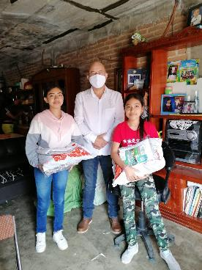

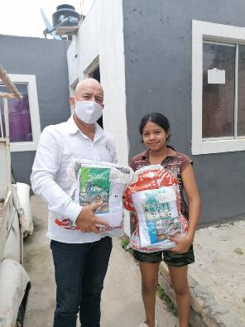

10 DE AGOSTO 2020.

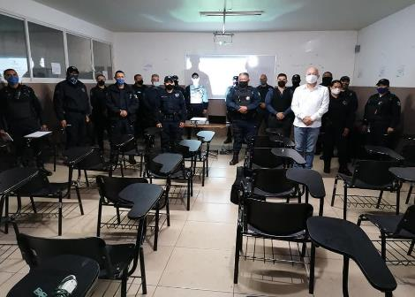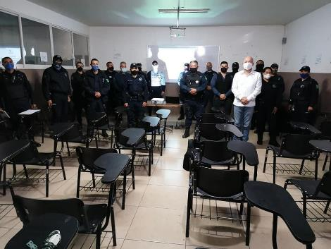

11 DE AGOSTO 2020.

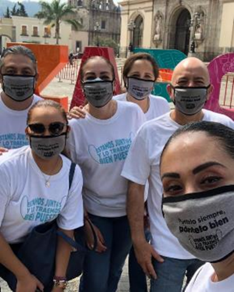

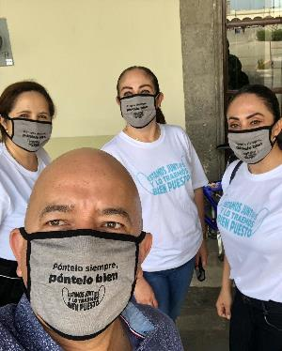

01 DE AGOSTO 2020.

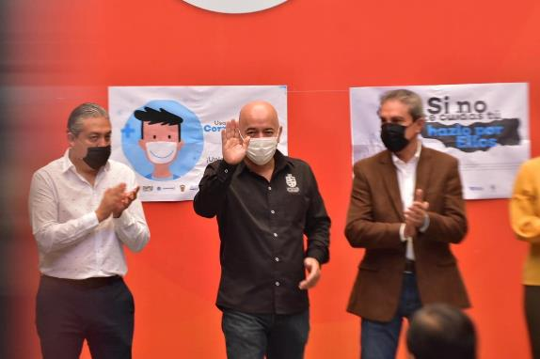

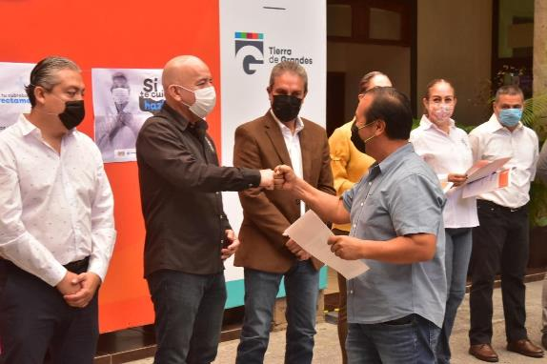

24 DE AGOSTO 2020.

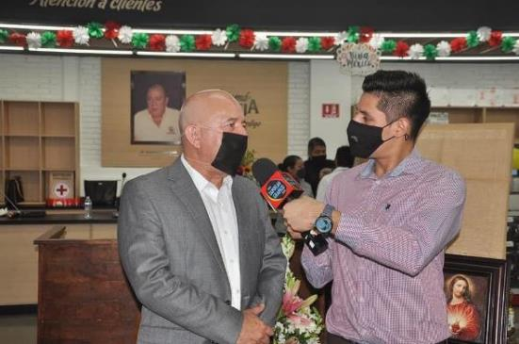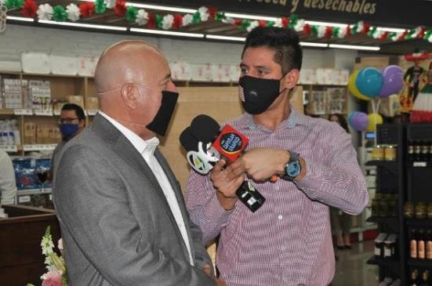

10 DE SEPTIEMBRE 2020.

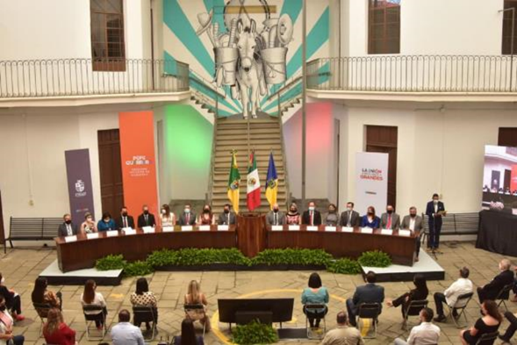
11 DE SEPTIEMBRE 2020.

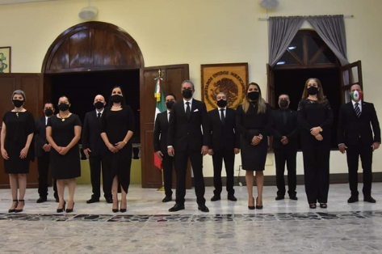

15 DE SEPTIEMBRE 2020.

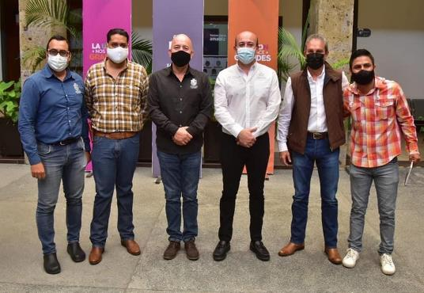

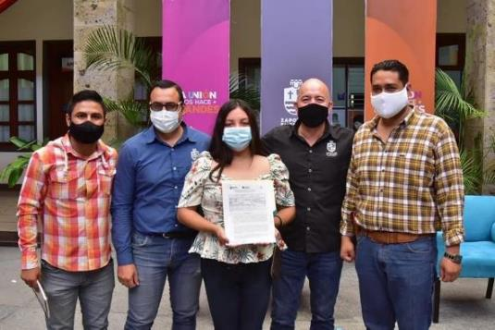
29 DE SEPTIEMBRE 2020.

ATENTAMENTE
CIUDAD GUZMÁN, MUNICIPIO DE ZAPOTLÁN EL GRANDE, JALISCO, SEPTIEMBRE 30 DE 2020.
“2020 AÑO MUNICIPAL DE LAS ENFERMERAS”
“2020, AÑO DEL 150 ANIVERSARIO DEL NATALICIO DEL CIENTÍFICO JOSÉ MARÍA ARREOLA MENDOZA”

ING. JUAN JOSÉ CHÁVEZ FLORES.
REGIDOR DEL H. AYUNTAMIENTO DE ZAPOTLÁN EL GRANDE, JALISCO.

LA PRESENTE FOJA FORMA PARTE INTEGRAL DEL INFORME TRIMESTRAL DEL REGIDOR JUAN JOSÉ CHÁVEZ FLORES, CORRESPONDIENTE A LOS MESES DE JULIO, AGOSTO Y SEPTIEMBRE DEL AÑO 2020. EL CUAL CONSTA DE 19 PAGINAS UTILES POR AMBOS LADOS.

JJCF/amrm
C.c.p.- Archivo

